通 知
为了方便大家购买或续费CA证书及电子签章证书，办理地点：南通市崇川区校西路101号1号楼5楼南通博睿信息科技有限公司，办理时间:周一至周六工作时间，请需要办理的用户提前确认好购买的数量，按如下发票填写操作说明提供开票资料，凭汇款凭证现场领取CA证书、电子签章证书及发票。技术咨询:祝工,服务电话：15996580392;QQ:598321002。
办理CA及电子签章业务，汇款请从公司账户转账，个人、微信、支付宝转账将不予以开具发票

发票填写操作说明
- 使用微信扫一扫下方二维码（图一），出现如图二所示，填写单位各项信息（包括单位名称、税号、地址、电话、开户行、银行账户），务必准确填写。

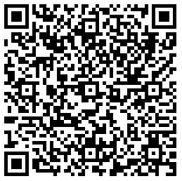
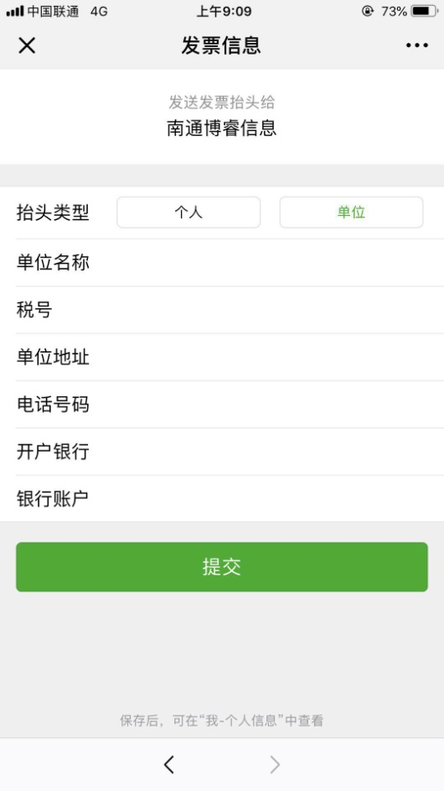

图一图二

- 填写完成之后点击提交出如现图三所示，点击确定即可完成操作。
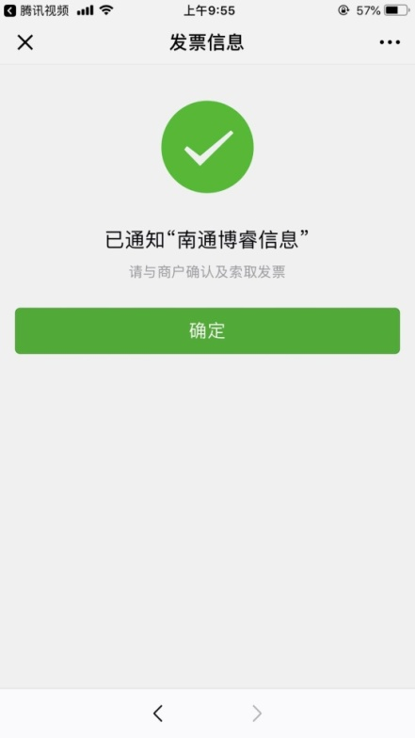
图三
- 如果已经在微信小程序添加过开票信息的，使用微信扫一扫图一二维码，会出现图四所示，直接点击”使用此抬头开票”之后，出现如图三，点击确定即可完成操作。
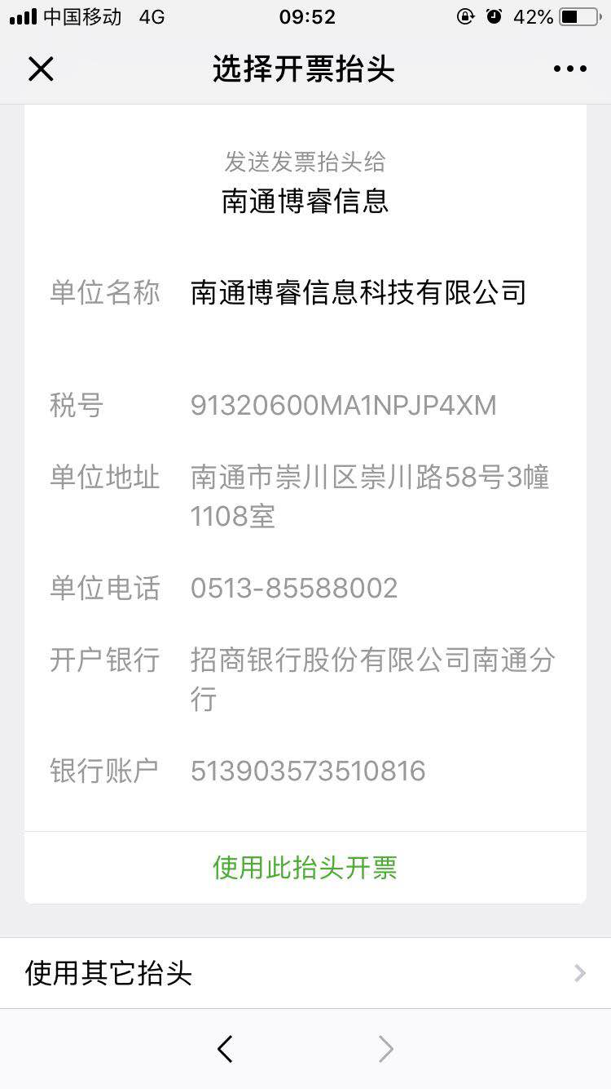
图四
4.价格如下：
商品名称 | 单价
单位电子签章、CA证书 | 600元/个
个人电子签章、CA证书 | 300元/个
每个单位以各自需要的数量计算对应的价格，汇款时注明单位的数量及个人的数量，把款项打到如下对公账户，汇款截图带到现场。
打款资料:
名称：南通博睿信息科技有限公司
纳税人识别号：91320600MA1NPJP4XM
地址电话：南通市崇川区崇川路58号3幢1108室 0513-85588002
开户行及帐号：招商银行股份有限公司南通分行 513903573510816

5.所需资料：
单位出图章:单位名称：XXX
单位统一社会信用代码：XXX
单位地址:XXX
单位联系人:XXX、联系电话：XXX
个人注册师章:所属单位名称: XXX
个人身份证号码:XXX
单位地址:XXX
单位联系人:XXX、联系电话：XXX
单位签章图片：XXX（图片必须清晰）,注册师签章图片：XXX（图片必须清晰），用空白A4纸上加盖单位/个人签章。试例：
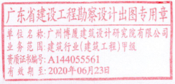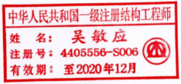
（单位签章） （个人签章）
（注：为提高服务，各单位直接预约办理，各单位汇款后，将第5项资料发送至邮箱：598321002@qq.com，待签章制作完成，直接快递回各单位）

2018-11-6

